1. 申请人提交时判断系统梯种进入不同的会签审核节点

（提交时自动判断需审核节点 or 在每个审核节点前增加分支校验是否跳过）

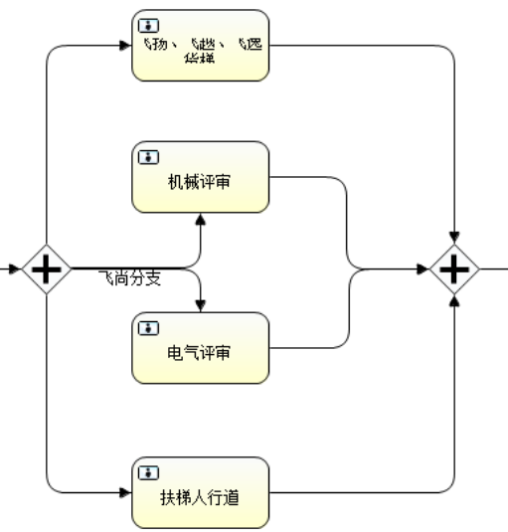

1. 会签节点审核完成后 判断时候进入下一流程会签审核
2. 第二个会签节点中

1.1财务节点需根据总折扣率与佣金超标标志判断是否进入

1.2商务评审节点可选择是否需要二级评审，二级评审也是会签节点

（二级评审中法务评审线存在多级审核）

1.3 工程部评审节点需增加 录入安装毛利润功能

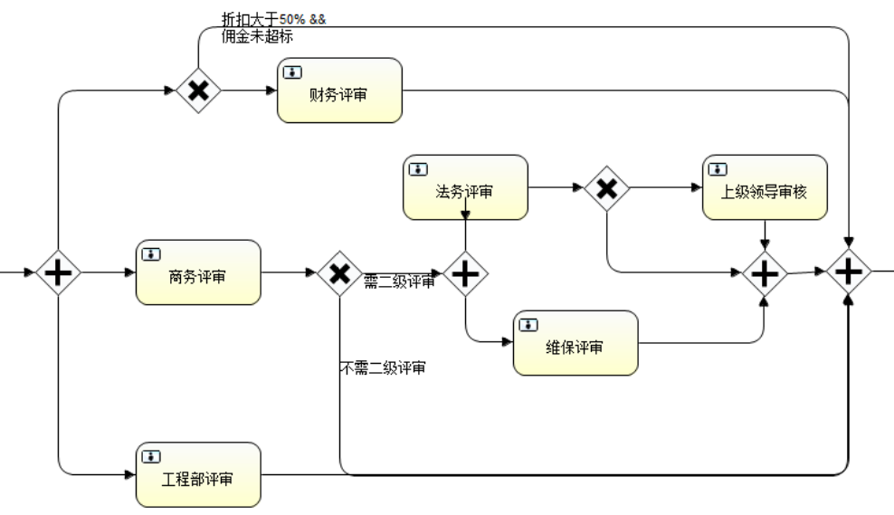

4. 第二个会签节点审核完成后，系统根据结果 以及 合同报价中常规梯折扣与毛利润判断是否进行股份公司领导审核

（毛利润是于工程部评审节点录入）

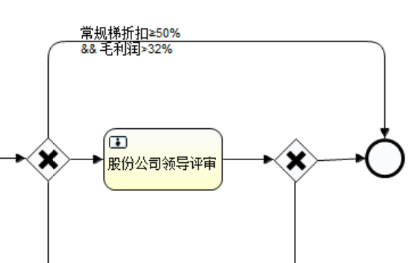

合同需增加毛利润字段

审核界面需重新开发才可完成录入毛利润功能

报价需增加佣金超标字段

分支节点事件需另外开发一套以方便合同审核流程校验

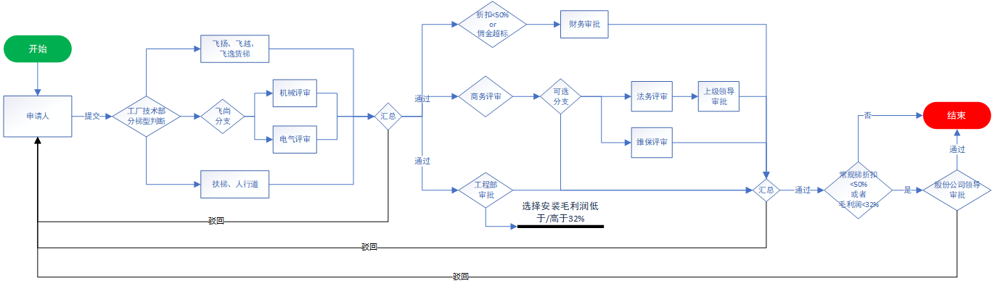

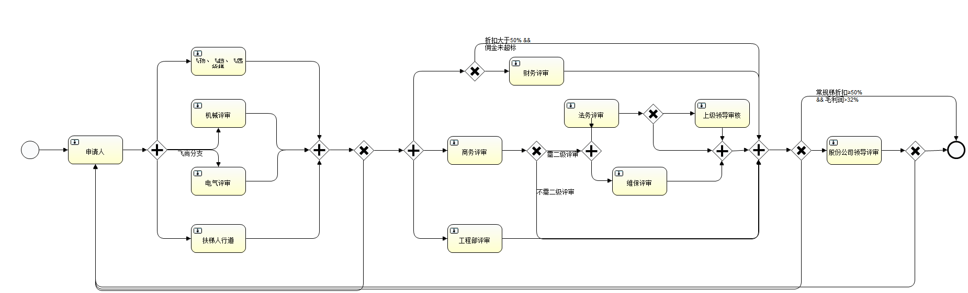

第一级 只设置一个节点 动态增加审核人，设置审核人需全部通过才能下一级